区政协二届七次会议第9号提案面商记录
第一次面商
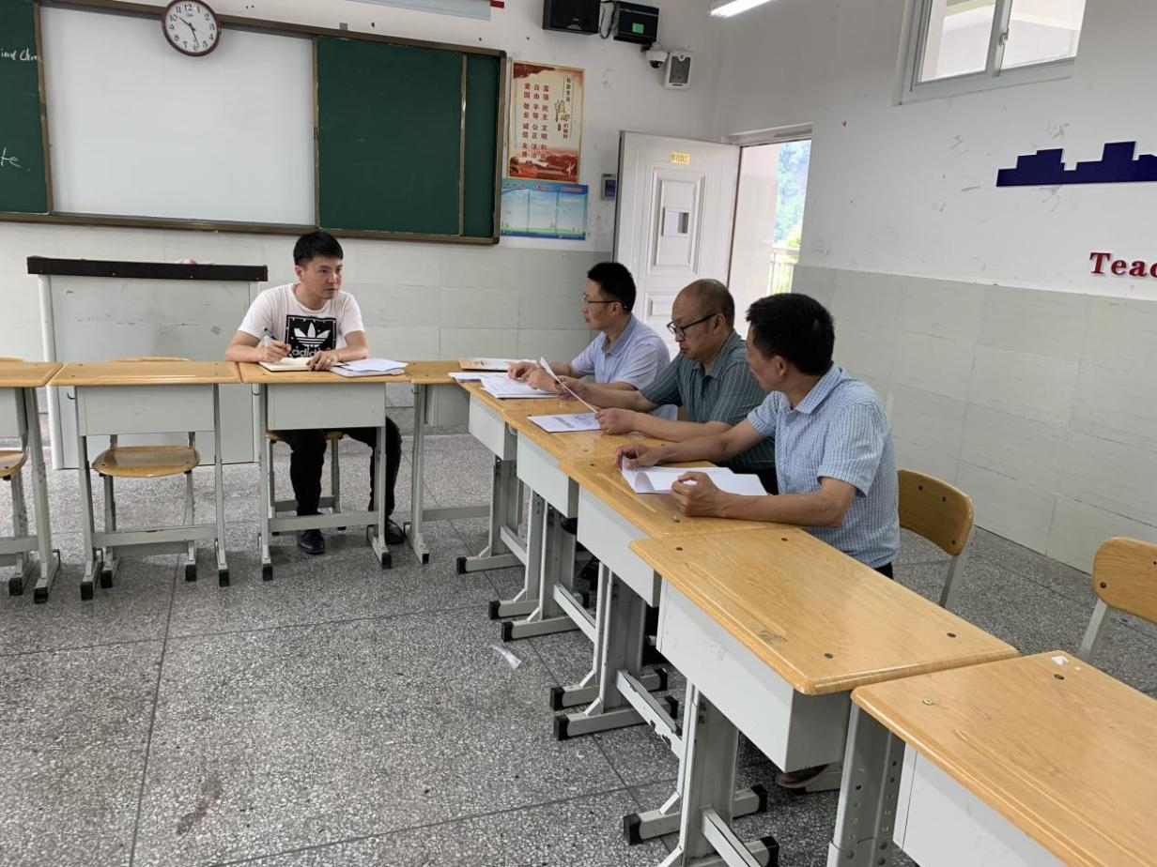
2021年6月3日，在恩阳中学与各委员第一次见面，详细了解提案背景、意图和办理要求。

第二次面商
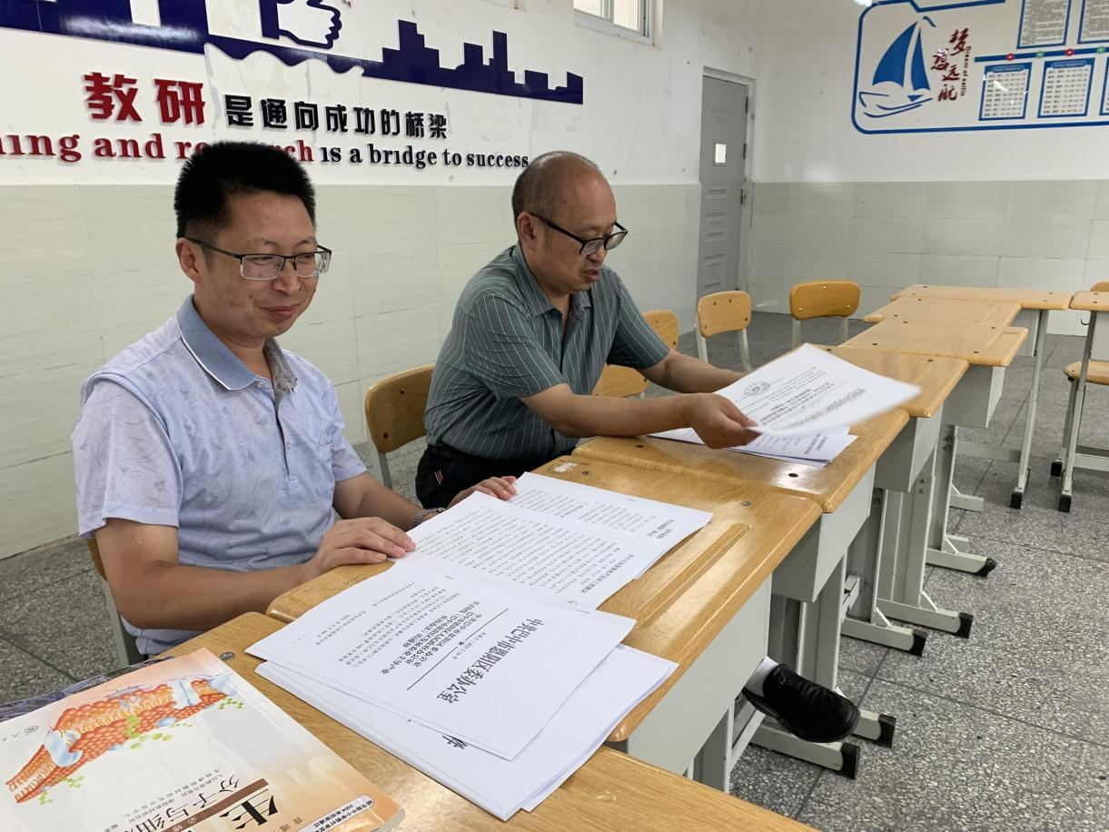
2021年6月30日，与委员第二次见面，充分征求加大发展农产品加工的意见并共同商讨解决问题的办法和措施。

第三次面商
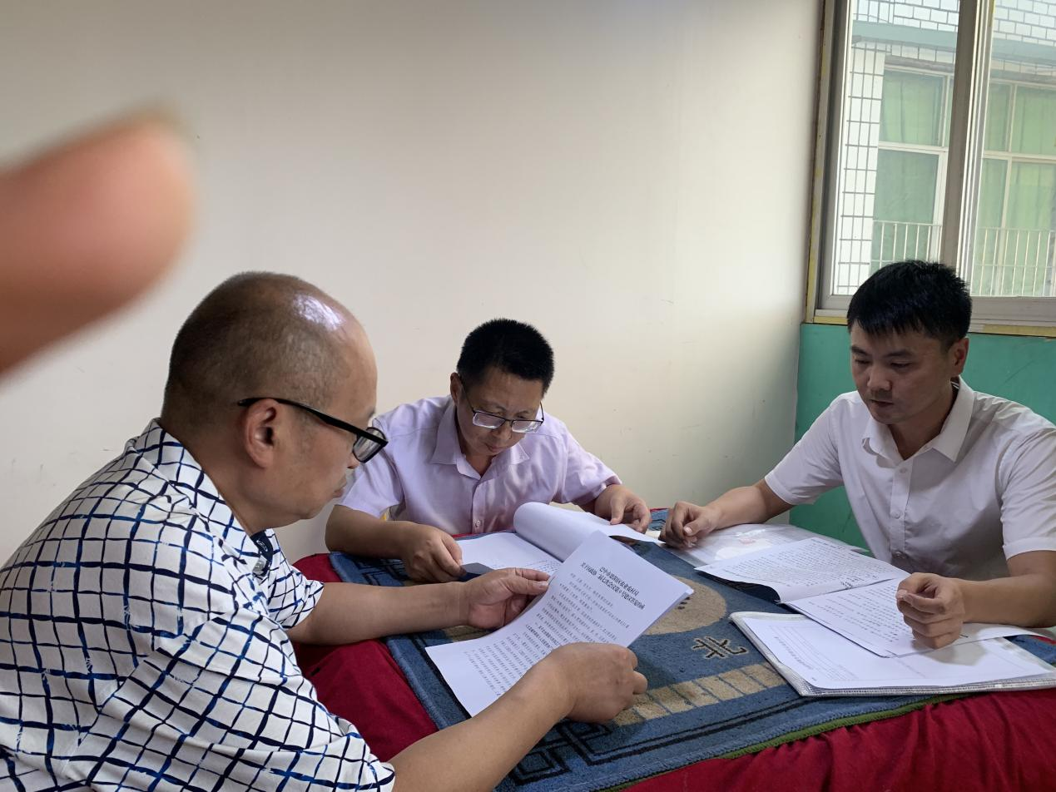
2021年7月30日，第三次见面，回复关于加大发展农产品加工的建议的办理情况并认真听取办理意见。

